الواجب المنزلي رقم 03
المؤسسة: مصطفى غازي المستوى: اولى متوسط
التمرين الأول:
- أحسب رتبة مقدار كل مجموع من المجاميع التالية:
=123+93+878+8
=23+45+765+098
=23,1+4,7+45,2+77,09
- عدد يتكون من ثلاثة أرقام بحث: رقم آحاده هو العدد 3 ورقم عشراته يزيد عن رقم آحاده بستة و رقم مئاته هو ضعف رقم آحاده
ـ ما هو هذا العدد؟

التمرين الثاني:
(D) مستقيم، C و B نقطتان من المستقيم (D) بحيث CB=8cm
النقطة A منتصف القطعة [CB].
1) أرسم مستقيم (F) يشمل النقطة A و يعامد (D)
2) (M) دائرة مركزها A و نصف قطرها 4cm و تقطع المستقيم (F) في النقطتين S و T
3) ما هو نوع الرباعي CTBS؟ مع التبرير
4) (N) دائرة مركزها A و نصف قطرها 2,5cm و تقطع المستقيم (F) في النقطتين K و L
5) ما هو نوع الرباعي CKBL؟ مع التعليل.

التمرين الثالث:
لاحظ الشكل التالي:
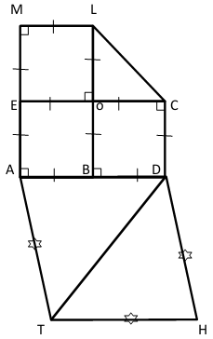
- سم المثلثات الخاصة في الشكل مع تحديد طبيعتها
- سم الرباعيات الخاصة مع تحديد طبيعتها

التمرين الرابع:
انطلق مصطفى بسيارته من مدينة الجزائر نحو مدينة سطيف و قبل الانطلاق سجل مصطفى من عداد السيارة الرقم 30225,6 و أثناء وصوله إلى مدينة سطيف سجل الرقم 30505,6
- ما هي المسافة بين الجزائر و سطيف ؟
إذا كانت السيارة تستهلك L 0,1 من البنزين لقطع مسافة 1 km .
- ما هي كمية البنزين المستهلكة لقطع هذه المسافة ؟
إذا علمت أن ثمن اللتر الواحد من البنزين هو 28,45 DA
- ما هو ثمن البنزين المستهلك؟
في مدينة برج بوعريريج توقف مصطفى بعض الوقت في موقف للسيارات و هو عبارة عن ساحة مستطيلة الشكل مساحتها1000 m²
إذا كانت كل سيارة أثناء توقفها تحتاج إلى مساحة قدرها 20m² .
- أحسب عدد السيارات الممكن توقفها في آن واحد في الموقف.

